Обработка данных при создании
цифровых копий рукописных и старопечатных книг
(на материалах сибирских фондов)

А.В. Шабанов

Государственная публичная научно-техническая библиотека
Сибирского отделения Российской академии наук

Рассмотрена задача создания цифровых копий для рукописных и старопечатных книг.

Ключевые слова: русские редкие книги и рукописи, цифровые библиотеки, обработка изображений.

Data processing in creating of
digital copies of manuscripts and early printed books
(on the materials of the Siberian funds)

A. Shabanov

The problem of creating of digital copies of manuscripts and early printed books is considered in the article.

Keywords: Russian rare books and manuscripts, digital libraries, image processing

Задача получения цифровой копии старопечатной или рукописной книги, адекватно отображающей источник, является комплексной и включает в себя целый ряд разнородных этапов – первичная оцифровка, хранение архивов изображений, обработка данных, генерация электронной версии, предоставление пользователям доступа к информации. В работах [1-4] были подробно рассмотрены эти вопросы. В результате создается цифровая библиотека «Книжные памятники Сибири». Значительная ее часть доступна без ограничений в Internet - www.spsl.nsc.ru/rbook. Полная версия - в ГПНТБ СО РАН в рамках единой системы доступа к информации зарегистрированных пользователей. Для получения копий на DVD/CD следует обратиться по E-mail: rbook@spsl.nsc.ru. Решение вопроса включения научных описаний в цифровую библиотеку смотри в [5].
В настоящем сообщении рассматривается один из наиболее ответственных и сложных этапов – обработка первичных изображений.
Прежде чем переходить основному вопросу следует кратко описать оборудование, которое используется нами при создании цифровой библиотеки «Книжные памятники Сибири». Оцифровка редких книг и рукописей в ГПНТБ СО РАН в различные годы проводилась на четырех установках: две - типа ПланСкан фирмы ЭЛАР, одна - на основе цифрового фотоаппарата фирмы Canon (Canon 500D с объективами EF 24 mm f/1.4L II USM и EF-S 18-55 f/3.5-5.6 IS) и 2 источников рассеянного света фирмы FalconEyes Softbox SBQ-7575 и, наконец, четвертая - книжный сканер Microbox book2net Cobra.
Основная проблема прошлого этапа работ по оцифровке рукописных и старопечатных книг – отсутствие специализированной системы для фиксации ветхих рукописных и старопечатных книг решена с помощью использования системы фиксации источников при угле их раскрытия 110 градусов. Книжная колыбель регулируется по горизонтали и вертикали. Также регулируется поддержка корешка книги.
Общий вид каждой из четырех установок приведен по этому адресу - http://www.spsl.nsc.ru/rbook/examples/DigitalEquipment/index.html. Подробнее про самую новую см. http://www.book2net.net/ru/book-scanner/book2net-v-scan-cobra-semi-robotic.html.
Основные шаги при «доводке» первичного изображения до конечного: корректировка цвета и яркости, повышение резкости, устранение геометрических искажений листов и кадрирование. Следует учитывать, что, как правило, ведется потоковая обработка сотен изображений, индивидуальная «шлифовка» каждого из них возможна только для небольшого круга уникальных источников.
При цветокоррекции на первый план выходит тщательная подготовка помещения, где ведется оцифровка – создание режима «темной комнаты». Периодически проводится калибровка аппаратуры. Для каждого вида оборудования отработаны несколько программных сценариев «доводки» изображения до необходимого уровня качества средствами Adobe Photoshop и FastStone Image Viewer.
Повышение резкости возможно разными способами. Из чисто программных выделяется следующий:
- используют Unsharp Mask с заранее подобранными параметрами и, тем или иным способом, меняют контурную резкость;
- изображение переводят в цветовое пространство Lab, выбирают канал Lightness и для него применяют фильтры, повышающие резкость.
Устранение геометрических искажений листов и кадрирование для рукописей выливается в отдельную «ручную» операцию, довольно трудоемкую и не допускающую автоматизации.
Пример конечного изображения приведен далее.

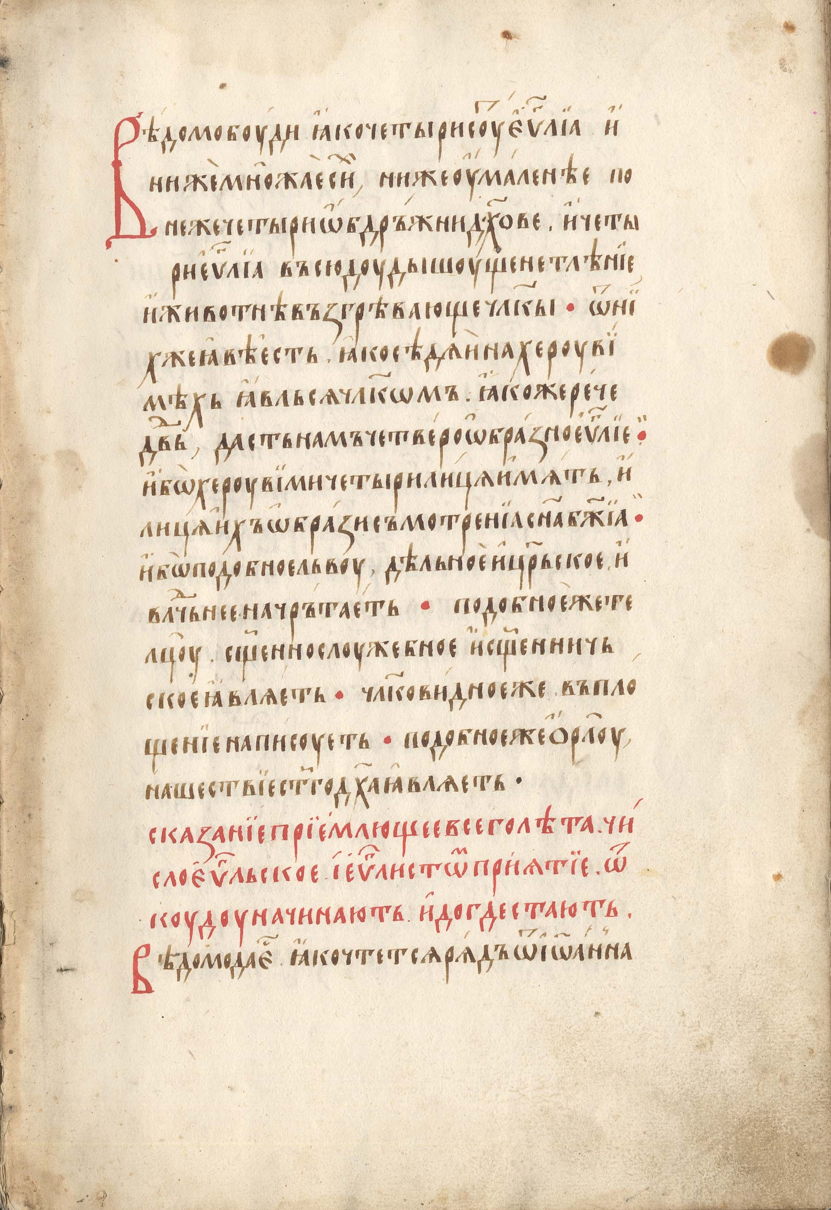

Рис. 1. Фрагмент N 16. Евангелие-тетр. Рукопись конца XV в. из собрания М.Н. Тихомирова
Рассмотренные выше базовые действия вполне понятны и требуют только накопления опыта и предельной аккуратности в работе. Кроме того, для ряда источников требуются сравнительно сложные алгоритмы обработки изображений. Рассмотрим их на примере рукописей с угасающим текстом. Проблема является весьма актуальной поскольку, во-первых, при этом фиксируется текущий образ источника, т.е. проводится своеобразная «цифровая реставрация» и, во-вторых, появляется возможность улучшить читаемость текста. В качестве основы для создания полноценных цифровых копий использовались методы восстановления, ретуши фотографий изложенные, например, в [6].
Перейдем к изложению обработки изображения применительно к рукописи № 373 из собрания академика М.Н. Тихомирова – сборнику с летописными статьями конца XVI – начала XVII в. Этот источник имеет дефекты и сложности прочтения текста, связанные с «прожиганием» чернилами бумаги и сильным ее загрязнением.
Обработка изображений состоит из трех этапов:
- корректировка цвета и яркости;
- удаление шума, корректировка резкости;
- отделение текста от фона.
Первый более детально рассмотрен в [3]. По нашему мнению основным здесь является создание режима «темной комнаты», т.е. стабилизация условий освещения. Без этого потоковая обработка исходных изображений невозможна или, по крайней мере, будет весьма затруднена.
На втором этапе изучаются красный, зеленый и синий каналы как показано на рис. 2 (на примере л.367 об.- л.368). Создаем корректирующий слой как Channel Mixer сложением 60% красного и 40% зеленого каналов (флажок Monochrome) и режимом наложения Screen. Убираем шум операцией «пыль и царапины», улучшаем резкость, используя операцию «умная резкость». Подробнее см. [6].
На третьем этапе для отделения текста от букв, просвечивающих с обратной стороны бумаги и ее загрязнений делаем следующие операции. Выбираем красный канал, переводим изображение в градации серого и анализируем распределение уровней, которое имеет четко выраженные два пика – рис. 3. Подбираем новое значение белого (равное в нашем случае 160), которое удаляет фон бумаги, просвечивающие с обратной стороны буквы и, как побочный эффект, красные буквы. Это во многих случаях помогает лучше читать основной текст, состоящий из букв черного цвета. Естественно для каждого источника, в зависимости от характера лишних, ненужных деталей выбор каналов и уровней индивидуален.
Для подробного самостоятельного анализа полученных результатов обратитесь к файлам, доступным по адресу http://www.spsl.nsc.ru/rbook/examples/Tix-373/index.html. 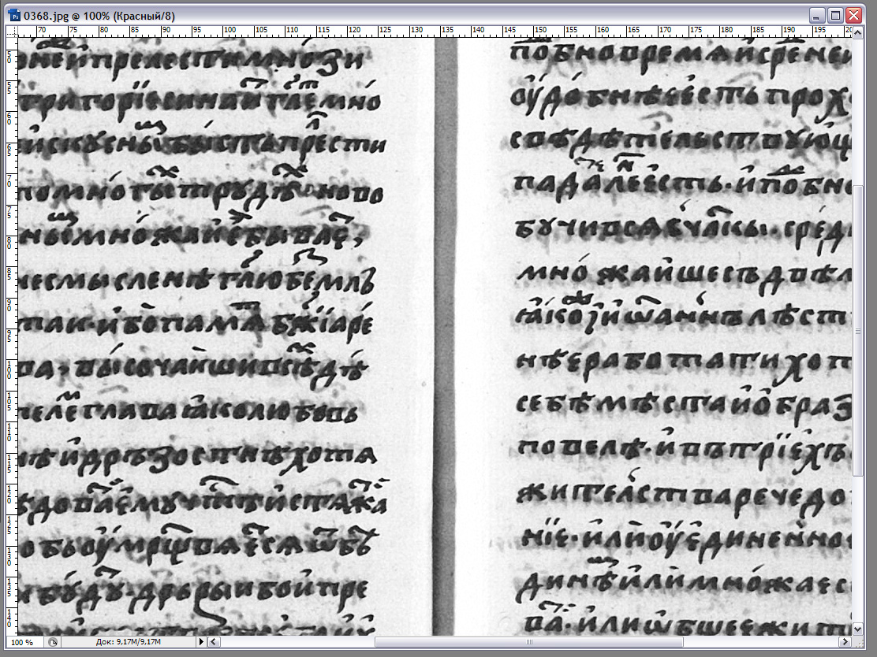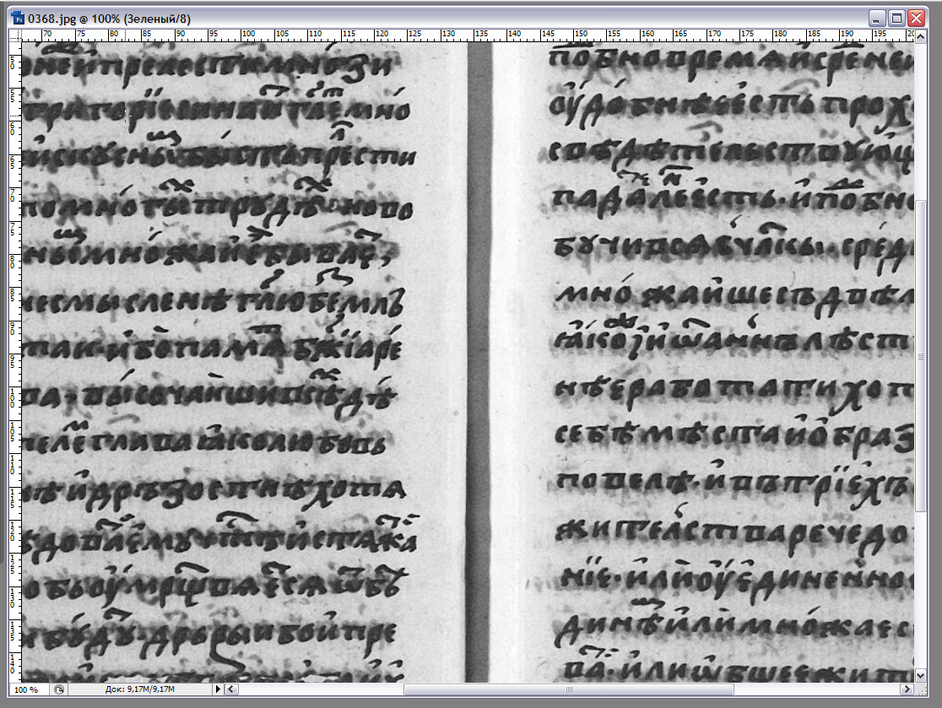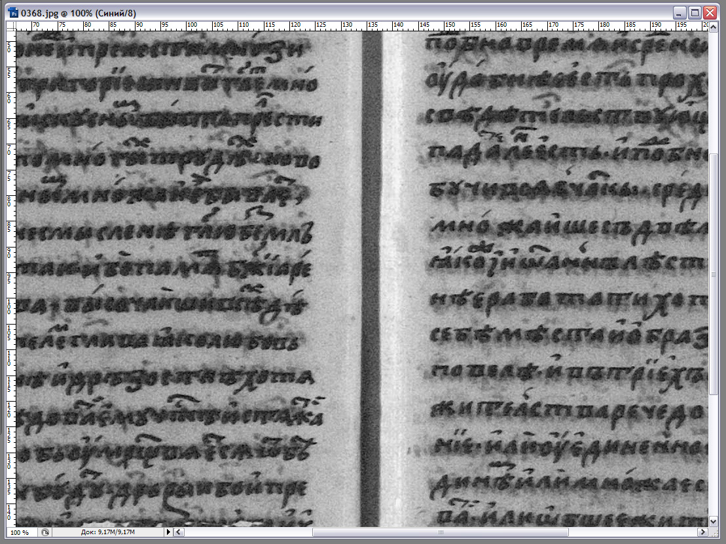
Рис. 2. Три канала исходного изображения для л.367 об.- л.368 - фрагменты.
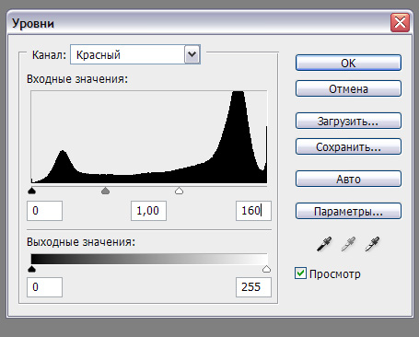
Рис. 3. Уровни, установка белого равного 160.

Выводы

Использование современных методов обработки изображений позволяет создавать цифровые копии рукописных и старопечатных книг, адекватно отображающие первоисточник.

Список литературы
1. Шабанов А.В. Факторы, влияющие на выбор технологии оцифровки русских старопечатных и рукописных книг// Библиосфера. – 2008. – N 4. – С. 46–48.
2. Создание цифровой библиотеки древнерусских рукописных и старопечатных книг современных сибирских хранилищ как единого информационно-коммуникационного пространства и использование ее в учебном процессе гуманитарного факультета НГУ / Е. И. Дергачёва-Скоп, В. Н. Алексеев, А. Ю. Бородихин, А. В. Шабанов // Регионы России для устойчивого развития: образование и культура народов Российской Федерации : материалы Междунар. науч.-практ. конф. (Новосибирск, 25–27 марта 2010 г.). – Новосибирск, 2010. – С. 297–306.
3. Шабанов А.В. Сравнение установок для оцифровки русских старопечатных и рукописных книг и методы обработки изображений // Библиосфера. - 2010. - N 2. - С. 30 – 32.
4. Бородихин А.Ю., Шабанов А.В. Цифровые копии учительного Евангелия ранней рукописной и печатной традиции// Библиосфера. - 2012. - Спецвыпуск. - С. 94-96.
5. Шабанов А. В. Технология создания полнотекстовой базы данных «Рукописи из собрания академика М.Н. Тихомирова» // Библиосфера. – 2014. – № 3. С. 73-76.
6. Айсманн К., Палмер У. Ретуширование и обработка изображений в Photoshop. М.: Издательский дом "Вильямс", 2008.

